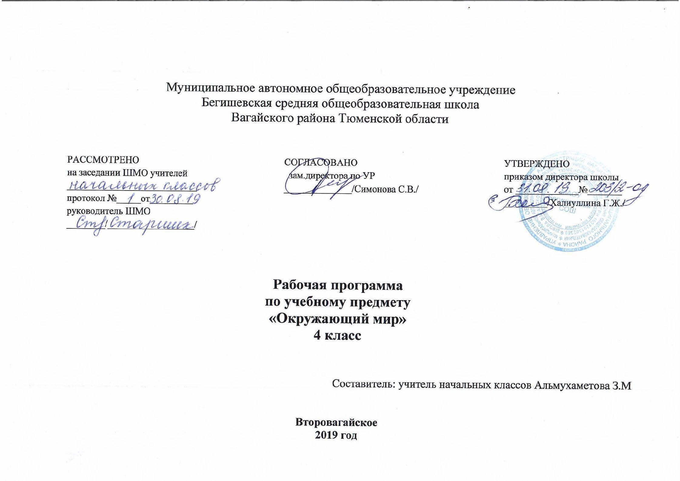

1.Планируемые результаты освоения курса «Окружающий мир»
Личностными результатами обучающихся в 4 классе являются формирование следующих умений: учебных действий будут формироваться внутренняя позиция обучающегося, адекватная мотивация учебной деятельности, включая учебные и познавательные мотивы, ориентация на моральные нормы и их выполнение, способность к моральной децентрации.
Метапредметными результатами изучения курса является формирование универсальных учебных действий (УУД).
В сфере регулятивных универсальных учебных действий учащиеся будут овладевать всеми типами учебных действий, направленных на организацию своей работы в образовательном учреждении и вне его, включая способность принимать и сохранять учебную цель и задачу, планировать её реализацию (в том числе во внутреннем плане), контролировать и оценивать свои действия, вносить соответствующие коррективы в их выполнение.
Регулятивные УУД:
– определять и формулировать цель деятельности на уроке с помощью учителя;
– проговаривать последовательность действий на уроке;
– учиться высказывать своё предположение (версию) на основе работы с материалом учебника;
– учиться работать по предложенному учителем плану
Средством формирования регулятивных УУД служат технология продуктивного чтения и проблемно-диалогическая технология.
В сфере познавательных универсальных учебных действий учащиеся будут учиться воспринимать и анализировать сообщения и важнейшие их компоненты — тексты, использовать знаково-символические средства, в том числе будут учиться действиям моделирования, а также широким спектром логических действий и операций, включая общие приёмы решения задач.
Познавательные УУД:
– ориентироваться в учебнике (на развороте, в оглавлении, в условных обозначениях);
– находить ответы на вопросы в тексте, иллюстрациях;
– делать выводы в результате совместной работы класса и учителя;
– преобразовывать информацию из одной формы в другую: подробно пересказывать небольшие тексты.
Средством формирования познавательных УУД служат тексты учебников и их методический аппарат, обеспечивающие формирование функциональной грамотности (первичных навыков работы с информацией).
В сфере коммуникативных универсальных учебных действий дети приобретут умения учитывать позицию собеседника (партнёра), организовывать и осуществлять сотрудничество и кооперацию с учителем и сверстниками, адекватно воспринимать и передавать информацию, отображать предметное содержание и условия деятельности в сообщениях, важнейшими компонентами которых являются тексты.
Коммуникативные УУД:
– оформлять свои мысли в устной и письменной форме (на уровне предложения или небольшого текста);
– слушать и понимать речь других;
– выразительно читать и пересказывать текст;
– договариваться с одноклассниками совместно с учителем о правилах поведения и общения и следовать им;
– учиться работать в паре, группе; выполнять различные роли (лидера, исполнителя).
Предметные результаты:
Планируемые результаты освоения учебной программы по предмету «Окружающий мир» к концу 4-го года обучения
В результате изучения раздела «Человек и природа» выпускник научится:
• находить на карте природные зоны России, свой регион, главный город своего региона;
• читать уловные обозначения карт (условные обозначения природных зон, знаки поверхностей и водоемов, полезных ископаемых);
• использовать готовые модели (глобус Земли, модель Солнечной системы) и иллюстрации учебника для объяснения причин смены дня и ночи, смены времен года;
• находить общие и отличительные признаки природных зон России (климат, растительный и животный мир, особенности труда и быта людей, положительное и отрицательное влияние деятельности человека на природу);
• понимать необходимость соблюдения правил экологического поведения на природе (охрана поверхности земли от уплотнения почвы и разрушения лесной подстилки, от загрязнения полиэтиленовыми пакетами, пластиковыми бутылками, осколками стекла);
• описывать на основе предложенного или самостоятельно составленного плана природную зону своего края (региона), называть его заповедные места;
• понимать необходимость посильного участия в охране природы родного края;
• называть системы органов человека (костная и мышечная системы, нервная система, пищеварительная, дыхательная, система кровообращения, мочевая система);
• характеризовать основные функции систем органов человека;
• измерять температуру тела, вес и рост человека;
• понимать необходимость использования знания о строении и функционировании организма человека для сохранения и укрепления своего здоровья, для соблюдения правил гигиены систем органов, правил безопасного поведения на природе;
• извлекать необходимую информацию из учебника и его иллюстраций, дополнительных источников знаний (Интернет, детские энциклопедии) об органах чувств человека, готовить доклады и обсуждать полученные сведения;
• характеризовать правила первой помощи при несчастных случаях.

Выпускник получит возможность научиться:
• осознавать ценность природы родного края и необходимость нести ответственность за ее сохранение, соблюдать правила экологического поведения на природе (охрана поверхности земли от разрушений и загрязнения);
• использовать знания о строении и функционировании организма человека для сохранения и укрепления своего здоровья, для соблюдения правил гигиены систем органов, правил безопасного поведения на природе;
• выбирать оптимальные формы поведения на основе изученных правил безопасности.
В результате изучения раздела «Человек и общество» выпускник научится:
• рассказывать с использованием подобранной дополнительной информации из Интернета и иллюстративных источников о государственной символике Российской Федерации (значимость государственной символики; основные изображения Государственного герба России; последовательность расположения цветовых полос и цвета флага);
• самостоятельно работать с текстом, иллюстрациями, словарем учебника в условиях коллективной работы;
• обмениваться сведениями, полученными из источников массовой информации, о событиях страны, участником которых является глава государства – Президент Российской Федерации;
• готовить небольшие сообщения о Конституции – Основном законе Российской Федерации (права и обязанности граждан по охране природы, права ребенка; права граждан РФ на бесплатное образование, на охрану здоровья);
• находить на политико-административной карте России местоположение своего края;
• работать с глобусом и картой: показывать территорию России, ее сухопутные и морские границы; столицы государств, граничащих с Россией;
• пересказывать своими словами тексты из учебника о событиях, связанных с историей Отечества;
• называть, сопоставляя с изученным историческим событием, имена выдающихся людей разных эпох;
• определять последовательность исторических событий на ленте времени;
• находить на ленте времени такие исторические события, как крещение Руси, основание Москвы, основание Санкт-Петербурга;
• рассказывать с использованием подобранных иллюстраций и видеокадров о памятниках истории столицы, сопоставляя их с историческим событием (памятник Минину и Пожарскому; Триумфальная арка, музей-панорама «Бородинская битва»; памятник маршалу Г.К. Жукову, Вечный огонь на могиле Неизвестного солдата у Кремлевской стены; памятник Юрию Гагарину – первому космонавту нашей планеты, монумент «Спутник» на проспекте Мира, монумент «Покорителям космоса», аллея Героев-космонавтов; фонтан «Дружба народов»);
• обсуждать особенности изученных стран мира (название, расположение на карте, столица, главные достопримечательности);
• рассказывать об особенностях труда людей родного края, о народных промыслах.
Выпускник получит возможность:
• составить представление о единстве духовно-нравственного смысла всех традиционных религий и различиях в обрядовой практике;
• научиться определять часовой пояс своего края;
• находить дополнительную информацию о прошлом родного края в Интернете, в краеведческом музее, из бесед со взрослыми;
• собирать материал и составлять портфолио о родном крае (места исторических событий, памятники истории культуры родного края).
В результате изучения раздела «Правила безопасного поведения» выпускник научится:
• понимать необходимость соблюдения правил безопасного поведения во время летних каникул у водоема (предупреждение солнечного удара, ожога кожи, несчастных случаев в воде или вблизи воды у моря во время шторма, прилива; соприкосновение с животными в воде);
• понимать необходимость соблюдения правил безопасного поведения во время прогулок в лес, в парк, на луг;
• понимать необходимость соблюдать правила безопасного поведения во время приема пищи;
• понимать необходимость сохранения своего физического и нравственного здоровья (курение, наркотики, громкая музыка, нежелание при необходимости носить очки и др.).
Выпускник получит возможность научиться:
• соблюдать правила безопасного поведения во время летнего отдыха (предупреждение солнечного удара, ожога кожи, несчастных случаев в воде или вблизи воды во время шторма, прилива;
соприкосновение с животными и т.д.);
• соблюдать правила экологического поведения во время прогулок в лес, в парк, на луг;
• соблюдать правила безопасного поведения во время приема пищи;
• заботиться о здоровье и безопасности окружающих людей, сохранять свое физическое и нравственное здоровье.

Содержание учебного курса «Окружающий мир 4 класс»
Человек и природа (40ч)
Общее представление о вселенной, Солнечной системе, размерах Земли по сравнению с размером Солнца. Одно из теоретических предположений ученых о возникновении Солнца. Планеты Солнечной системы (название, расположение на орбитах по отношению к Солнцу). Вращение Земли вокруг своей оси как причина смены дня и ночи. Вращение Земли вокруг Солнца как причина смены времен года.
Природные зоны России: общее представление, расположение на карте природных зон России, основные природные зоны (ледяная зона, зона тундры, зона лесов, зона степей, зона пустынь, зона субтропиков). Горные области. Климат природных зон, растительный и животный мир, особенности труда и быта людей, влияние человека на природу. Положительное и отрицательное влияние деятельности человека на природу.
Соблюдение экологических правил поведения во время прогулок в лес, в парк, на луг (охрана поверхности земли от уплотнения почвы и разрушения лесной подстилки, от загрязнения поверхности земли полиэтиленовыми пакетами, пластиковыми бутылками, осколками стекла).
Родной край-часть великой России. Карта родного края. Полезные ископаемые. Поверхность и водоемы родного края. Растительный и животный мир края. Заповедные места. Посильное участие в охране природы родного края. Московское время, часовые пояса.
Общее представление о строении тела человека. Система органов: органы чувств, опорно-двигательная, пищеварительная, дыхательная, кровеносная, нервная. Роль органов чувств в жизнедеятельности организма. Гигиена систем органов.
Человек и общество (24ч)
Наша родина- Россия. Российская Федерация. Государственная символика Российской Федерации: Государственный герб России, Государственный флаг России, Государственный гимн России. Конституция- Основной закон Российской Федерации.Права ребенка. Президент Российской Федерации. Правительство и Парламент страны. Депутат от субъекта Российской Федерации (республика, край, город федерального значения- Москва, Санкт- Петербург, автономный округ, Еврейская автономная область) в Парламенте страны как представитель интересов региона.
Россия- многонациональная страна. Народы, населяющие Россию. Русский язык- государственный язык Российской Федерации. Родной край- часть великой России. Родной город (село, поселок), регион (область, край, республика). Название. Расположение края на политико- административной карте России. Карта родного края. Особенности труда людей родного края(добыча полезных ископаемых, растениеводство, животноводство). Народные промыслы.
Россия на карте. Границы России. Название государств, имеющих с Россией сухопутные границы, столицы государств. Морские границы. Морская граница России с Аляской (один из штатов США) и Японией. Имена великих путешественников и ученых, первооткрывателей морей и земель на карте Азии (море Лаптева, мыс Дежнева, пролив Беринга, город Хабаровск, мыс Челюскина).
Страны и народы мира. Япония, Соединенные штаты Америки, Великобритания, Франция. Расположение на политической карте, столицы государств, главные достопримечательности. Терроризм- международная опасность (США, г.Нью-Йорк, 11 сентября 2001г.; Россия, г.Беслан, 3 сентября 2004 г.).
История Отечества. Древние славяне. Древняя Русь. Киевская Русь. Картины труда и быта, традиции, верования. Значимые события в разные исторические времена. Путь из «варяг в греки» (IX-XI вв.). Крещение Руси (988г). первый на Руси свод законов «Русская правда» (памятник законодательства XI- XII вв.),основание города Ярославля (988-1010 гг.). объединение территорий древнерусского государства. Выдающиеся люди разных эпох: великий князь Владимир Святославович- Красное Солнышко (960-1015 гг.), Ярослав Владимирович- Ярослав Мудрый (около 980-1054 гг.), Владимир Мономах (1053-1125 гг.), князь Новгородский и Владимирский Александр Невский (1221-1263 гг.). московская Русь: основание Москвы (1147 г.), князь Юрий Долгорукий (1090-е -11257 гг.). Первые московские князья (период правления): Иван Калита (1325-1340 гг.), Дмитрий Донской (1359-1389 гг.).
Традиционные российские религии. Вера в единого бога и сохранение традиционной обрядовости. Древние времена-времена многобожия (вера а силу природы). Отличия народов друг от друга (исторические, культурные, духовные, языковые). Народы, верующие в единого бога: христиане (Бог-Богочеловек Иисус Христос), мусульмане (Аллах- духовная власть и сила), буддисты (Будда- духовная связь всех проявлений жизни).
Сохранение традиционной истории России. Исторические памятники столицы и исторические события, связанные с ними: памятник Минину и Пожарскому на Красной площади (4 ноября- День народного единства: борьба Российского государства с иноземными захватчиками в начале XVII в., подвиг ополченцев); Триумфальная арка, музей- панорама «бородинская битва» (память о войне 1812 г.); памятник маршалу Г.К. Жукову, Вечный огонь на могиле Неизвестного солдата у Кремлевской стены, имена улиц, площадей, скверов, проспектов (9 мая- День Победы- память страны о героях Великой Отечественной войны 1941-1945 гг.); памятник Юрию Гагарину- первому космонавту планеты Земля, монумент «Спутник» на проспекте Мира, монумент «Покорителям космоса», аллея Героев –космонавтов (12 апреля- День космонавтики); фонтан «Дружба народов» (знаменитый символ Союза Советских Социалистических Республик).
Правила безопасного поведения (4ч)
Соблюдения правил безопасного поведения во время летних каникул у водоема (предупреждение солнечного удара, ожога кожи, несчастных случаев в воде или вблизи воды у моря во время шторма, прилива, соприкосновение с морскими животными в воде).Соблюдения правил безопасного поведения во время прогулок в лес, в парк, на луг.
Соблюдения правил безопасного поведения во время приема пищи.
Забота о здоровье и безопасности окружающих людей, личная ответственность за сохранение своего физического и нравственного здоровья (курение, употребление наркотиков, прослушивание громкой музыки, нежелание при необходимости носить очки).

Тематическое планирование по окружающему миру

№ п\п  урока | Тема раздела/ количество часов | Кол-во часов
1. | История Отечества. (7 часов).  Древние славяне. | 1
2. | Древняя Русь. | 1
3. | Крещение Руси. | 1
4. | Борьба Руси с западными завоевателями. | 1
5. | Возникновение Москвы. Первые московские князья. | 1
6. | Вера в единого бога и сохранение традиционной обрядовости. (Первое заседание клуба.) | 1
7. | Обобщение по теме «Древние славяне». | 1
8. | Земля-планета Солнечной системы. (4 часа)  .Солнечная система. | 1
9. | Вращение Земли вокруг своей оси и ее движение вокруг Солнца. | 1
10. | Природные зоны нашей страны. | 1
11. | Обобщение по теме «Земля – планета Солнечной системы». (Готовимся к олимпиаде.) | 1
12. | Путешествие по природным зонам России (13 часов).  Ледяная зона. Особенности неживой природы ледяной зоны. Растения ледяной зоны. (Второе заседание клуба.) | 1
13. | Животные ледяной зоны. Арктика и человек. | 1
14. | Тундра. | 1
15. | Тундра и человек. | 1
16. | Зона лесов. Растения зоны лесов. | 1
17. | Животные зоны лесов. «В гостях у жителей лесного царства».  Роль леса в природе и жизни людей. | 1
18. | Зона степей. | 1
19. | Степь и человек. | 1
20. | Зона пустынь. | 1
21. | Жизнь человека в пустыне. | 1
22. | Субтропическая зона. Природные условия субтропиков. Растения Черноморского побережья Кавказа. (Третье заседание клуба.) | 1
23. | Животный мир Черноморского побережья Кавказа. Отдых на Черноморском побережье. | 1
24. | Обобщение по теме «Путешествие по природным зонам России». (Готовимся к олимпиаде.) | 1
25. | Родной край – часть великой России. (11 часов).  Твой родной край.Операция «Малые реки». Экскурсия на реку Ашлык. | 1
26. | Московское время. | 1
27. | Карта твоего края.  Викторина «Что растет в моем краю». | 1
28. | Поверхность и водоемы твоего края. | 1
29. | А что можешь сделать ты? «Встреча пернатых друзей». Экологическая сказка «Весна и Смог». | 1
30. | Полезные ископаемые твоего края. | 1
31. | Растения твоего края. Викторина о растениях родного края | 1
32. | Отрасли животноводства твоего края и домашние животные. | 1
33. | Народные промыслы твоего края. | 1
34. | Заповедные места твоего края. | 1
35. | Обобщение по теме «Родной край – часть великой России». (Готовимся  к олимпиаде.) | 1
36. | Человеческий организм (11часов).  Как устроен организм человека. (Письмо руководителей клуба школьникам.) | 1
37. | Путешествие в мир клеток. | 1
38. | Самый большой орган чувств. | 1
39. | Как человек двигается. | 1
40. | Пищеварительная система. | 1
41. | Система кровообращения. | 1
42. | Познакомимся с дыхательной системой. | 1
43. | Все о вдохе и выдохе. Береги свои легкие. | 1
44. | Как почки удаляют из организма вредные вещества. | 1
45. | Нервная система человека. | 1
46. | Обобщение по теме «Человеческий организм». Готовимся  к школьной олимпиаде. | 1
47. | Изучаем органы чувств (8 часов).  «Как мы воспринимаем окружающий мир». Спроси у носа, что такое запах. (Четвертое заседание клуба.) | 1
48. | Высуни язык и скажи: «А». | 1
49. | «Взгляд» на глаз. | 1
50. | Ухо не только орган слуха. | 1
51. | Ухо – орган равновесия. | 1
52. | Распознавание предметов путем соприкосновения с ними. | 1
53. | Советы врача. Экскурсия. | 1
54. | Обобщение по теме «Изучаем органы чувств».Готовимся к школьной олимпиаде. | 1
55. | Путешествие по странам мира. (6 часов).  Границы России. | 1
56. | Границы России. | 1
57. | Соединенные штаты Америки (США). | 1
58. | Великобритания. | 1
59. | Франция. | 1
60. | Обобщение по теме «Путешествие по странам мира». (Готовимся к олимпиаде.) | 1
61. | Москва как летопись истории. (5 часов)  России День народного единства. | 1
62. | Москва: память о войне 1812 года. | 1
63. | Память Москвы о героях Великой Отечественной войны 1941–1945 годов. | 1
64. | Памятники Москвы покорителям космоса. | 1
65. | Обобщение по теме «Москва как летопись истории России». (Готовимся к школьной олимпиаде.) | 1
66. | Мы –граждане России. (3 часа).  Имя нашей страны – Россия или Российская Федерация. | 1
67. | Основной закон страны – Конституция России. Президент России. | 1
68. | Обобщение по теме: «Мы – граждане России» Экскурсия. Работа по проекту «Мое деревце». Озеленение школьного двора. | 1
 | Итого: | 68

